Guía 3. Física 11°

**Desempeños Nivel 3 – Actividades**

# ACTIVIDAD No. 1

1. **¿Por qué en ocasiones cuando tocamos unas personas sentimos una carga eléctrica o una pequeña chispa?**
2. **¿Cómo funciona una hidroeléctrica? Este punto se debe enviar por la herramienta foros y plantear como aprovechar este mecanismo para cuidar el medio ambiente. apóyate en la biblioteca virtual de la institución.**
3. **Explica el funcionamiento de estos aparatos eléctricos.**
4. **Observa los siguientes planos :**

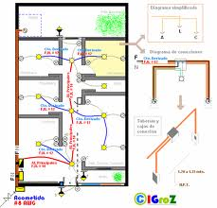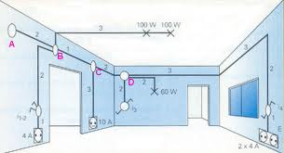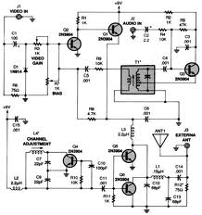

Imagen : <http://t0.gstatic.com/images?q=tbn:ANd9GcTKdFEyJHiZjKgYDS8j0EXaH70kEs7LZuhZjFwf1S8koeE21RR6>

**Ahora elabora el plano de los circuitos de tu casa y preséntalos identificando cada elemento.**